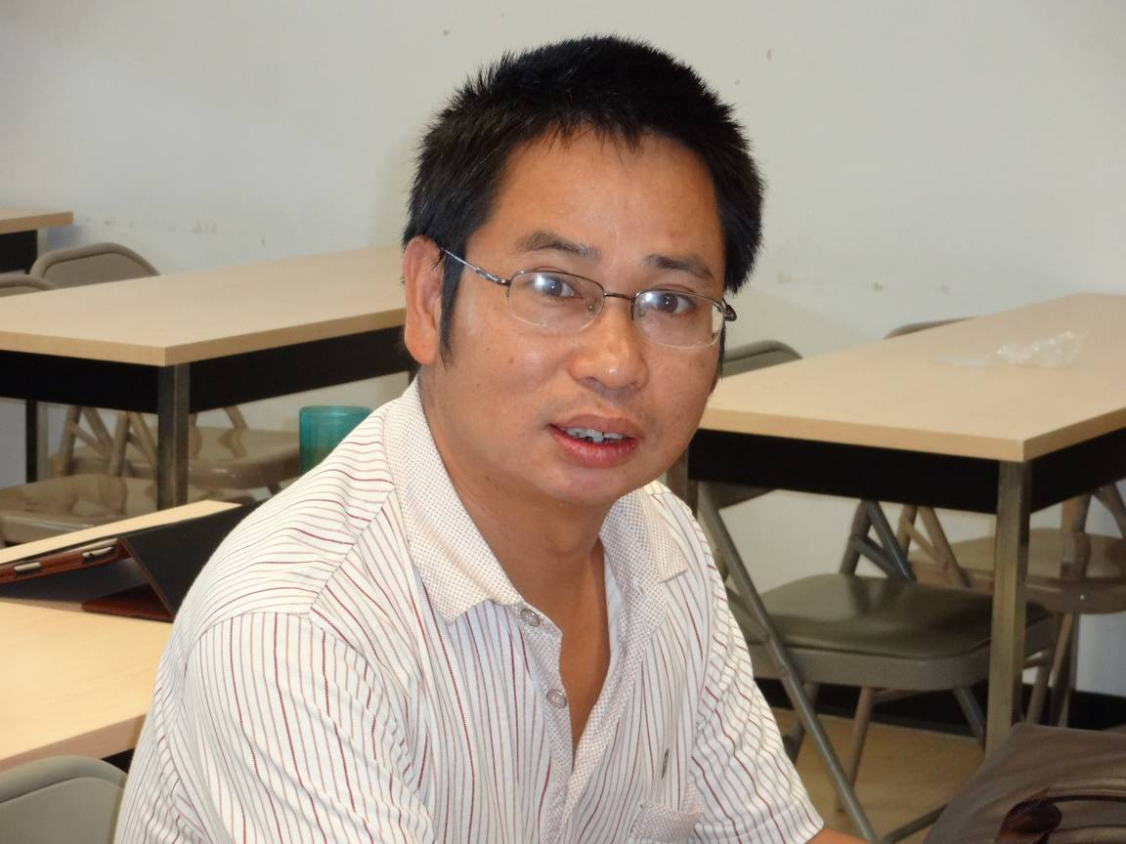
吴伟星，男，1971年7月生。汉族，常州市武进区人。中共党员，大学本科学历。1989年8月参加工作。现任常州市武进区郑陆初级中学教科室主任，常州市武进区初中语文学术委员，常州市武进区初中语文文本细读吴伟星名师工作室领衔人。
主要荣誉：
1、 全国模范教师（享受省部级劳模待遇。中华人民共和国人力资源和社会保障部、教育部表彰）；
2、 江苏省特级教师（江苏省人民政府表彰）；
3、 常州市优秀教育工作者；
4、 常州市初中语文学科带头人；
5、 “武进教育骄傲”十佳教师（武进区初中系统仅1名）
6、 武进区首届“名教师”（武进区初中系统仅仅名）
7、 武进区初中语文学术委员（武进区初中语文学科共3人）；
8、 武进区优秀中学教师；
9、 武进区优秀班主任；
10、第八届全国语文教师“四项全能”（全国中语会）；
11、全国青少年读书活动优秀指导老师；
12、江苏省2013年度课题研究“先进个人”；
13、江苏省教育学会系统先进个人；
14、常州市第八届教师“华英奖”；
15、常州市教科研先进工作者；
16、常州市首批中小学名教师工作室优秀成员；
17、常州市“公民教育实践活动”优秀指导老师；
18、武进区优秀团干部；
19、武进区教科研工作先进个人；
20、武进区现代教育技术先进个人；
21、第十一届世界华人学生作文大赛指导老师；
22、第十二届、第十五届“语文报杯”全国中学生作文大赛优秀指导老师；
23、江苏省第中学生作文大赛优秀指导老师。
连续担任班主任工作二十一年，用爱心、真心、诚心、细心、恒心打动学生的心弦。常读时文、常开主题班会、勤谈心、勤家访，任职班级荣获常州市先进集体。
针对农村初中实际，进行了二十余年的艰苦探索，形成了“品读美读，披文入情；语言积累，丰厚扎实”的语文教学特色。评优课《苏州园林》荣获全国中语会一等奖；评优课《领略苏东坡》荣获常州市武进区一等奖；所上的全国校本教研汇报课《榆树》被来校听课的全国六省一市专家、同行评为优质课。所上的市、区级公开课《蔚蓝的王国》《灵魂的伊甸园》等受到听课领导、老师的高度评价。
主持多项省、市、区级课题。一项省级课题荣获江苏省二等奖，一项市级课题荣获常州市教科研成果一等奖。参与编写的校本课程《北塘河畔》荣获常州市优秀校本课程一等奖。二十余篇论文发表或获奖，其中十一篇论文发表于全国中文核心期刊，另有十余篇论文发表于省级刊物上。两篇论文被中国人民大学书报资料中心全文转载。
作为常州市武进区初中语文文本细读吴伟星名师工作室领衔人，指导的多位青年教师成长为市、区教学骨干。

